Kampf gegen den Augsburger Immobilienmarkt: Das Pa*radieschen in Augsburg

Hinweise für die Presse
Der Verein Pa*radieschen e.V. in Augsburg versucht gegen die explodierenden Mieten und die zunehmende Vereinsamung in den Städten vorzugehen. Ein Pilotprojekt soll zeigen, wie anderes Wohnen, Bauen und Zusammenleben im Viertel möglich ist.
Das Projekt hat nicht nur Strahlkraft für die gesamte Stadt, sondern auch für andere Großstädte in Bayern und darüber hinaus. Denn in Augsburg steigen die Miet- und Kaufpreise durch die räumliche Nähe zu München mit seinem dauerhaft angespannten Immobilienmarkt rasant. Lag der Quadratmeterpreis bei Wiedervermietungen in der Stadt Augsburg 2012 noch bei 7 Euro, liegt er zehn Jahre später (2022) bei deutlich über 11 Euro. Pa*radieschen e.V. versucht dieser allgegenwärtigen Entwicklung etwas entgegen zu setzen und ein Zeichen zu setzen.
Der Verein Pa*radieschen e.V. hat aktuell vierzehn Mitglieder. Dahinter stehen hunderte weitere Menschen, die das Projekt finanziell und ideell mittragen. Um die Vision in ihrer Fülle umsetzen zu können, ist allerdings weitere Unterstützung nötig.
Wir würden uns freuen, wenn Sie mit einer Berichterstattung dazu beitragen, dieses Projekt über die Grenzen Augsburgs hinaus bekannter zu machen und uns helfen, unsere Vision umzusetzen!
Im Anhang und auf dieser Seite finden Sie eine Zusammenfassung des Projekts.

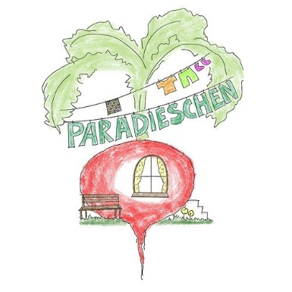
Kontakt für Rückfragen:
https://paradieschen-augsburg.de/kontakt/formular

Hallo liebe*r Leser*in!
Wir sind das Pa*radieschen in Augsburg. Wir sind vierzehn große und kleine Menschen mit einer gemeinsamen Vision: Ein Wohnprojekt schaffen, in dem Menschen miteinander wohnen, anstatt nebeneinander her. Ein Haus, das für immer den Menschen gehört, die gerade darin wohnen und von ihnen selbstverwaltet wird. Wohnraum mit dauerhaft bezahlbaren Mieten, inmitten einer Stadt, in der die Mieten seit Jahren durch die Decke schießen. Wir wollen einen realen Ort schaffen, der zeigt: Zusammenleben in der Stadt kann auch anders gehen! Selbstverwaltet, solidarisch, nachhaltig anstatt hierarchisch, ausgrenzend, verdrängend.
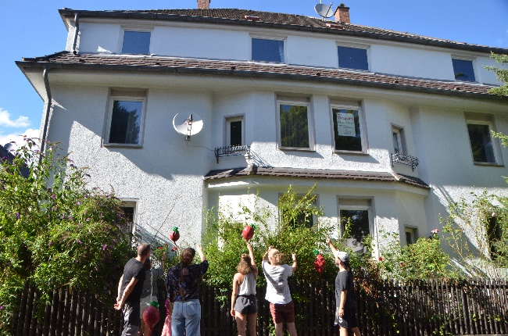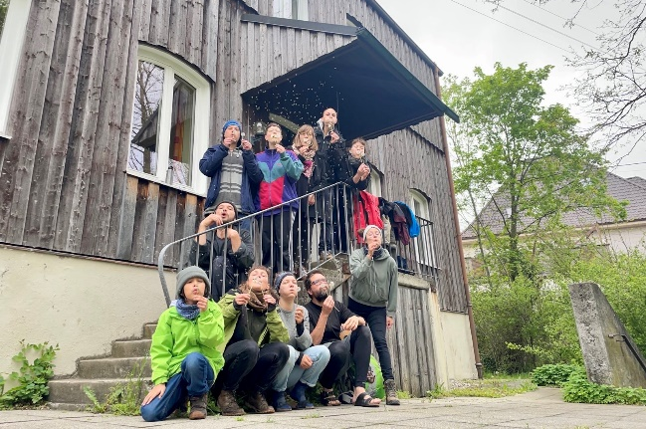
Seit 2017 arbeiten wir an dieser Vision. Seit August 2023 scheint die Umsetzung plötzlich zum Greifen nah. Nach jahrelanger aufreibender Suche haben wir endlich ein Haus gefunden, in dem wir unseren Traum verwirklichen und ein Pa*radieschen in Augsburg schaffen können. Aber leider geht das nicht alleine. Das Pa*radieschen in Augsburg kann nur mit der Unterstützung hunderter Menschen Realität werden!
Wir stehen kurz vor der Ziellinie. Und doch kommen wir nur ins Ziel, wenn wir bis Ende Februar noch zahlreiche Menschen finden, die unsere Vision teilen und sich uns anschließen.
Für alle, die uns erst in den letzten Monaten kennengelernt haben, die sich noch unsicher sind oder bei all den Ereignissen der letzten Monate den Überblick verloren haben, möchten wir hier nochmal den Stand der Dinge erklären.

Unsere Vision: Gemeinsam statt einsam
Pa*radieschen: Das ist für uns eine andere Form von Zusammenwohnen. Geteilter Wohnraum, geteilte Ressourcen, geteiltes Leben. Füreinander kochen, miteinander essen. Unterstützung bei der Kinderbetreuung oder im Krankheitsfall. Gemeinsam statt einsam.
Diese Vision endet aber nicht am Gartenzaun. Mit dem Pa*radieschen wollen wir auch einen öffentlichen Ort für das Viertel und für Augsburg schaffen. Einen Ort, an dem sich Menschen begegnen, vernetzen und verwirklichen können. Zusammen Fahrräder oder Laptops reparieren, alte Bücher tauschen und Werkzeug verleihen. Konzerte und Grillfeste. Offene Werkstatt und Fairteiler für gerettete Lebensmittel. Raum für Ideen und für Menschen, die etwas verändern wollen. Ein Zentrum für eine sozial-ökologische Transformation - mitten in Augsburg!
All das soll auch Platz im Pa*radieschen finden. Wir wollen zu einer solidarischen, gerechten, nachhaltigen Stadt beitragen!
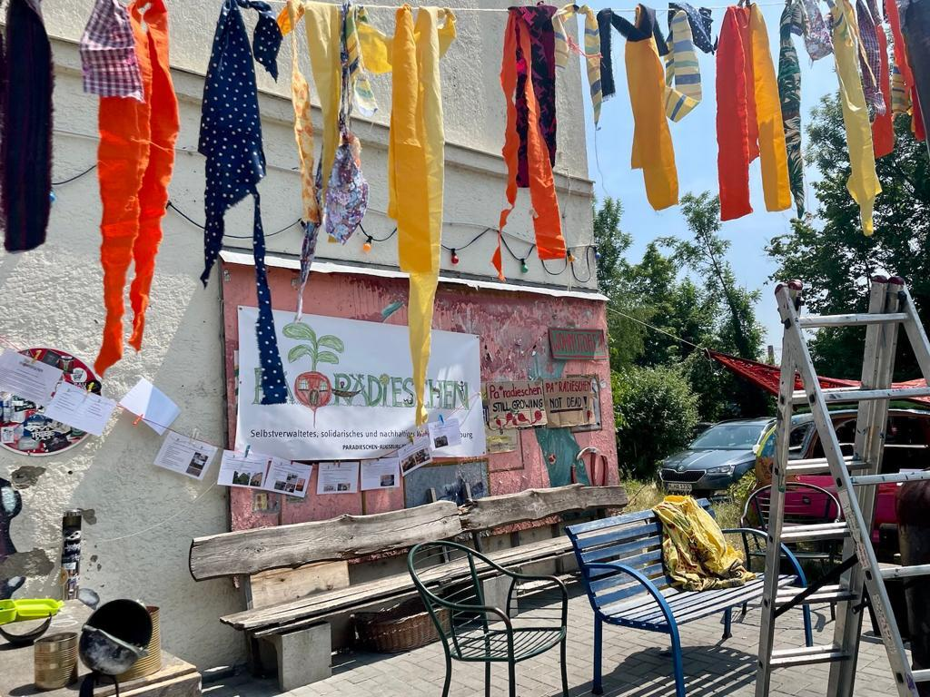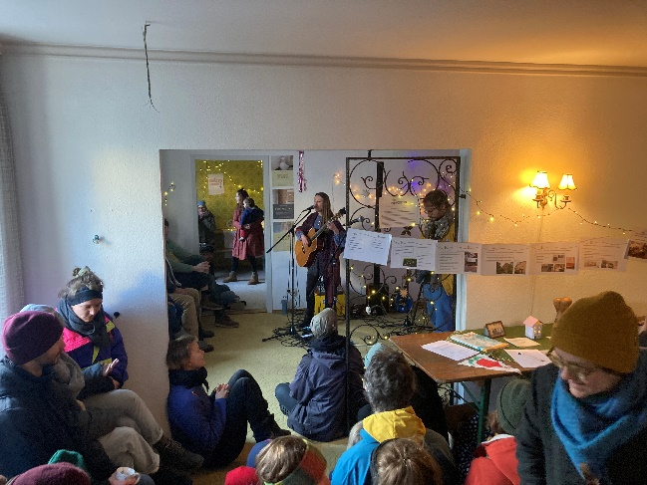
Sommerfest und Winterfete im Pa*radieschen

Der Ort: Unser Haus in der Weißenburger Straße 32
Unsere Vision ist kein Wolkenkuckucksheim. Seit Ende Oktober 2023 sind wir als Verein stolze Besitzer*innen eines Mehrfamilienhauses in der Weißenburger Straße 32 (Pfersee), in dem wir all das umsetzen können, wovon wir seit Jahren träumen. Sechs Wohnungen bieten ca. 350 m² Wohnfläche, weitere 50m² Wohnfläche können im noch unausgebauten Dachboden geschaffen werden. Auf über 100 m² Kellerfläche und dem Außengelände ist Platz für öffentliche Räume.
Das Haus stand mindestens acht Jahre leer, einzelne Wohnungen bereits deutlich länger. Wir möchten die Weißenburger Straße 32 wieder mit Leben füllen - anstatt den wertvollen Wohnraum leer stehen und stetig verrotten zu lassen.
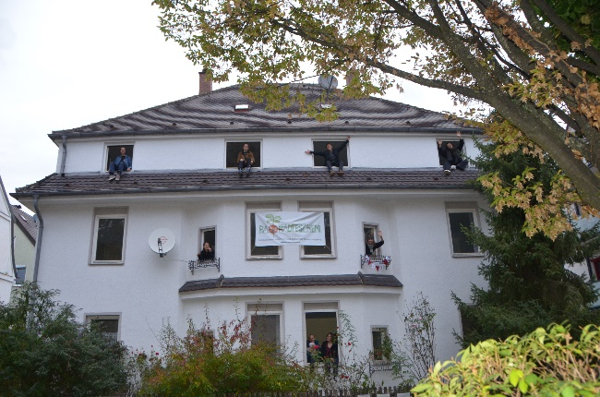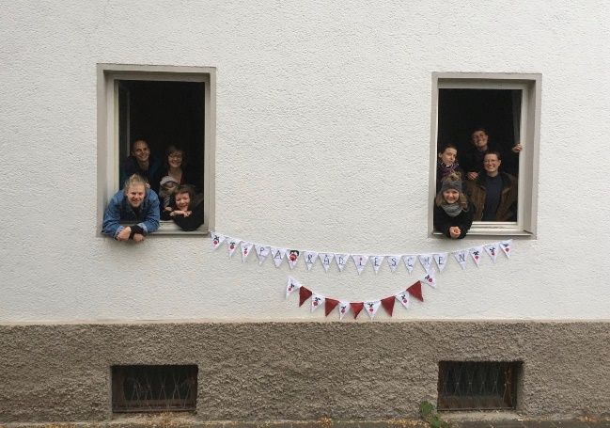
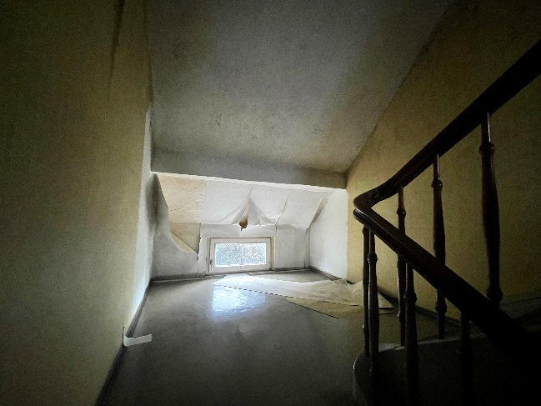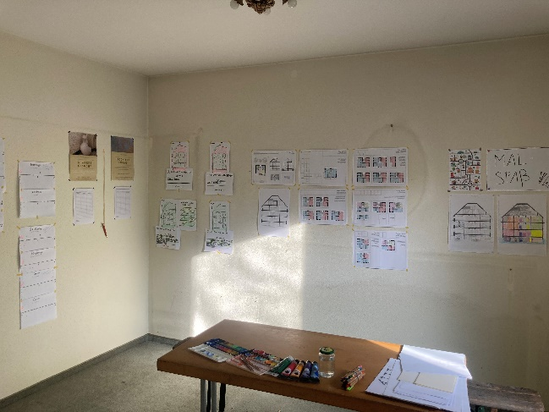
Impressionen aus dem Haus in der Weißenburger Straße 32
Für ein Pa*radieschen in der Weißenburger Straße 32 ist nun jedoch eine umfangreiche Kernsanierung notwendig. Das Haus braucht ein neues, ökologisches Heizsystem, Photovoltaik aufs Dach, neue Elektrik, neue Bäder, neue Fenster. Der Dachboden muss ausgebaut werden, um als Wohn- und Gemeinschaftsfläche genutzt werden zu können. Der Keller muss trocken gelegt und umfassend saniert werden, um als öffentlicher Raum und Begegnungsort genutzt werden zu können. Nur mit dieser Sanierung können wir unsere Vision in ihrer ganzen Fülle umsetzen.
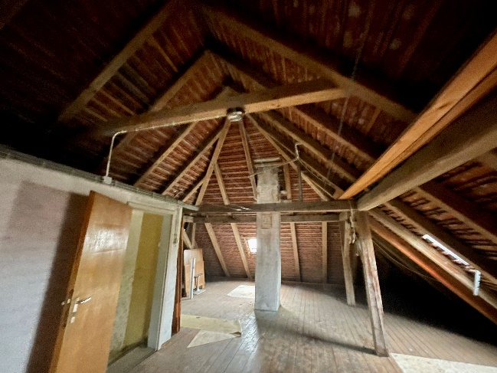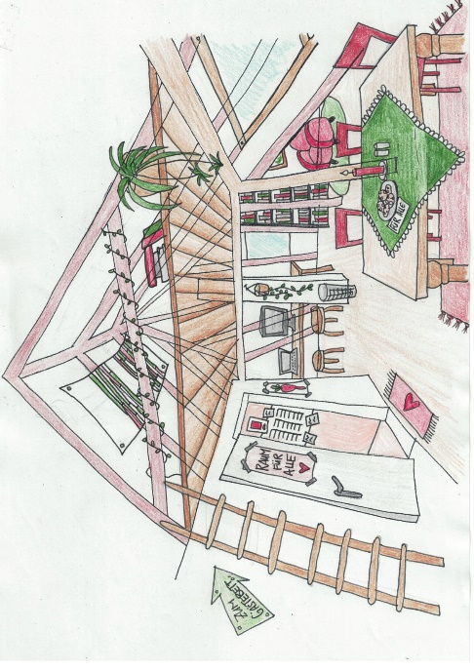
Der Dachboden jetzt und in der Vision
Diese Kernsanierung kostet viel Geld. Geld, das wir aktuell noch nicht vollständig haben. Mit der Unterstützung weiterer Menschen ist die Umsetzung unserer Vision aber zum Greifen nah. Denn das Haus gehört uns bereits, das kann uns kein Mensch mehr wegnehmen!

Und wie das Ganze finanzieren?
Es gibt aktuell wenige Städte in Deutschland, in denen die Kaufpreise von Häusern und Grundstücken so schnell steigen wie in Augsburg. Dass auch das (Um-)Bauen immer teurer wird, ist allgemein bekannt. Dazu kommen schwierige Konditionen bei den Banken, die bundesweite Haushaltskrise, die sich auf ökologische Sanierungsmaßnahmen auswirkt, und Fördertöpfe für sozialen Wohnraum, die nicht ansatzweise auf kleine, private Projekte wie das unsere ausgerichtet sind. Wir stehen bei der Finanzierung also vor großen Herausforderungen - denn aus unseren privaten Taschen können wir das Projekt auch nicht bezahlen.
Das Pa*radieschen in Augsburg basiert deshalb zum Großteil auf Direktkrediten von Privatpersonen, die uns einen Teil ihres Ersparten zu niedrigen Zinssätzen (0-1%) verleihen. Mit den Direktkrediten als Eigenkapital können wir einen Bankkredit beantragen und so die Kosten für Hauskauf und Umbau decken. Über die Mieten können schließlich der Bankkredit und Teile der Direktkredite zurückgezahlt werden. Die restlichen Direktkredite können mithilfe kurzer Kündigungsfristen flexibel ausgetauscht werden.

Infobox: Direktkredit
Direktkredite sind Geldbeträge, die dem Projekt ohne Umwege über eine Bank von Menschen geliehen werden. Die Höhe der Direktkredite, der Zinssatz und die Laufzeit können dabei variieren.
Direktkredite sind gegenüber Bankkrediten nachrangig. Deshalb werden alle gekündigten Direktkredite durch einen neuen Direktkredit mit gleichem oder höherem Volumen ersetzt. Durch fortlaufende Öffentlichkeitsarbeit wird gewährleistet, dass auch in der Zukunft alle Direktkredite fristgemäß ausgetauscht werden können.
Ab 1.000 € | Zinssatz: 0-1% (frei wählbar) | 3 Monate Kündigungsfrist (bis 10.000 €)
Niemand profitiert finanziell vom Pa*radieschen. Die Mieten bleiben deshalb dauerhaft auf dem gleichen, langfristig niedrigen Niveau. Um überhaupt bezahlbare Mieten ermöglichen zu können, sind aber viele niedrig verzinste Direktkredite notwendig.
Seit August 2023 haben uns knapp 230 Menschen insgesamt über 1,1 Millionen Euro als Direktkredite geliehen. Eine schier unvorstellbare Summe und ein Vertrauen, für das wir täglich dankbar sind! Um das Haus jedoch umfassend sanieren, Gemeinschaftsräume für die Hausgemeinschaft und öffentlich nutzbare Räume fürs Viertel schaffen zu können, benötigen wir weitere Direktkredite in Höhe von knapp 370.000 Euro - und damit weitere Menschen, die unsere Vision teilen und sie finanziell unterstützen.

Was heißt das konkret?
Wir fassen zusammen: Wir sind 14 Menschen mit einer gemeinsamen Vision von gemeinschaftlichem, nachhaltigem Wohnraum und einem Ort des Wandels mitten in Augsburg. Das Haus, in dem all das möglich ist, gehört uns bereits seit Ende Oktober 2023. Knapp 230 Menschen stehen hinter uns und haben uns über 1,1 Millionen Euro in Form von Direktkrediten für das Projekt zur Verfügung gestellt - mehr als Dreiviertel der notwendigen Finanzierungssumme! Um das Projekt in seiner ganzen Fülle, mit Gemeinschaftsflächen im Dachboden und öffentlichen Begegnungsräumen im Keller sowie ökologischen Materialien, verwirklichen zu können, fehlen noch 370.000 Euro an Direktkrediten. Diese Summe müssen wir bis spätestens Ende Februar gesammelt haben, damit wir endlich die Finanzierung gesichert haben und mit dem Umbau beginnen können.
Wir fragen uns: Ist es möglich, bis Ende Februar genügend weitere Menschen zu begeistern, die uns mit einem Direktkredit unterstützen und somit ermöglichen, unsere gemeinsame Vision zu realisieren?
370.000 Euro. Das sind 37 Menschen mit einem Direktkredit in Höhe von 10.000 Euro. Das sind 74 Menschen mit einem Direktkredit in Höhe von 5.000 Euro. Oder 19 Menschen mit einem Direktkredit in Höhe von 20.000 Euro.
Kannst du uns unterstützen?
Hier kannst du eine Absichtserklärung für einen Direktkredit ausfüllen:
https://paradieschen-augsburg.de/unterstuetzen/absichtserklaerung

